 | ЕЛЕКТРОТЕХНИЧКИ ФАКУЛТЕТ  УНИВЕРЗИТЕТ У БАЊОЈ ЛУЦИ

Пројектовање дигиталних система

Студент: Марко Грумић
Број индекса: 1120/11

Предметни наставник: др Бранко Докић
Предметни асистент: Жељеко Ивановић

Број бодова:
Бања Лука
Септембар, 2016. године
РЕАЛИЗАЦИЈА ХТЕА АЛГОРИТМА
Марко Грумић
E-mail: marko.grumic@mail.ru

1. ДЕФИНИСАЊЕ ПРОЈЕКТА
У оквиру пројектног задатка потребно је остварити двосмјерну комуникацију између два уређаја користећи RS232 протокол за комуникацију. Додатно, податке које размјењују уређаји треба криптовати ХТЕА симетричним алгоритмом за енкрипцију. За потребе пројектног задатка уређаји су микроконтролер и персонални рачунар. На персоналном рачунару треба написати програм који ће комуницирати са микроконтролером путем RS232 протокола, док на страни микроконтолера треба испројектовати коло са 2x16 LCD дисплејем у 4-битном режиму на који ће се приказивати карактери послати са персоналног рачунара. Претпоставка је да је кључ за енкрипцију/декрипцију већ размијењен.

2. СПЕЦИФИКАЦИЈА

2.1. Спецификација софтвера
- За дизајнирање електричне шеме и
симулацију кориштен је ISIS Proteus 7.6.
- За развој програма за микроконтролер
кориштен је развојно окружење MIDE-51.
- MikroElektronika 8051 Flash Programmer за програмирање микроконтролера
- Програмски језик Ц, у оквиру развојног окружења Code::Blocks и MinGW gcc 4.9.3
- RS232 библиотека за комуникацију са RS232 COM портом (http://www.teuniz.net/RS-232/RS-232.tar.gz) под GNU GPL v3 лиценцом

2.2. Спецификација хардвера
За реализацију пројекта кориштено је:
- Atmel АТ89С52/AT89S8253 микроконтролер (симулација/тестирање)
- MikroElektronika Easy8051 v6 развојно окружење
- LM016L Smart LCD дисплеј 2 линије по 16 знакова

3. ОПИС ДИЗАЈНА

3.1. Увод
С' обзиром да је такт на развојном окрзжењу 10МНz baud rate са најмањим одступањем је 300bps. Програм на страни рачунара користи конзолу и за пријем и за слање података, тако да може доћи до колизије приликом исписа на стандардни излаз. Како XTEA алгоритам криптује увијек фиксну дужину података (8 бајтова) ради лакше имплементације криптује се само један бајт и шаље, док је осталих 7 бајтова 0.

3.2. Дијаграми тока извршавања
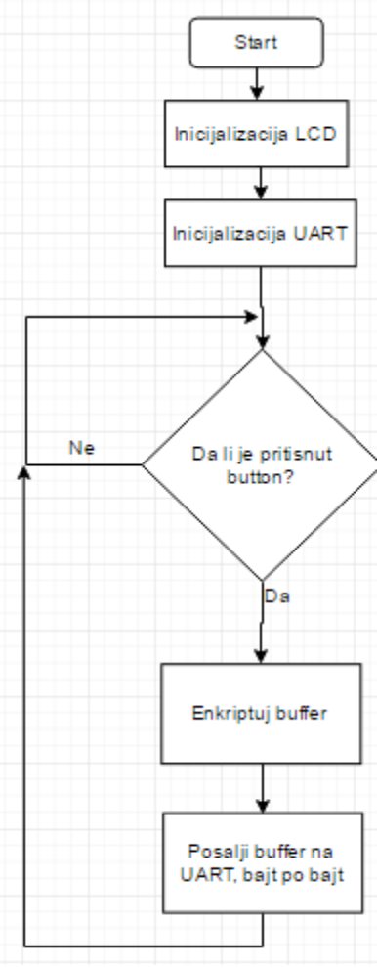
Сл.1. Дијаграм тока основног програма

На претходној слици приказан је дијаграм тока извршавања основног програма на микроконтролеру. Програм након иницијализације LCD-a и серијске комуникације улази у бесконачну петљу и ради “polling” предефинисаних дугмади који су накачени на одређене пинове микроконтролера. У случају да је неки од дугмади притиснут, одговарајући карактер се енкриптује и шаље на UART бајт по бајт.
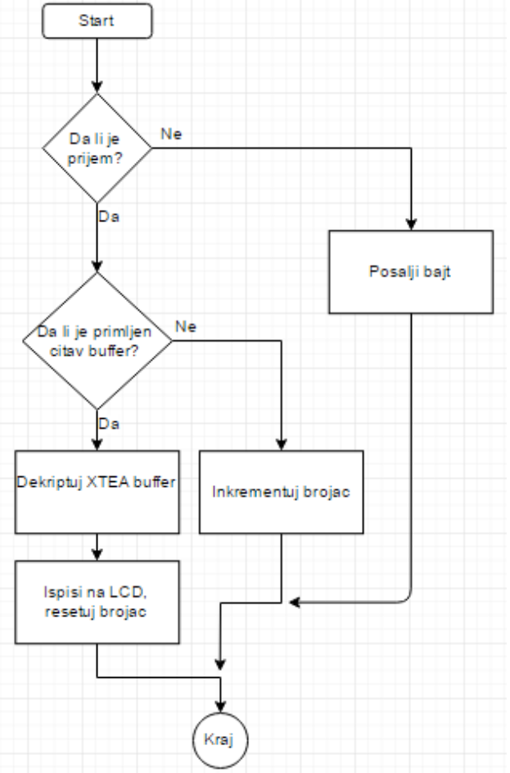
Сл.2. Дијаграм тока прекидне сервисне рутине серијске комуникације
На претходној слици је приказан дијаграм тока прекидне сервисне рутине серијске комуникације. У случају пријема, смјештамо бајт по бајт у локални бафер, а када попунимо ХТЕА бафер (када добијемо 8 бајтова) декриптујемо бафер и исписујемо добијени карактер на LCD.
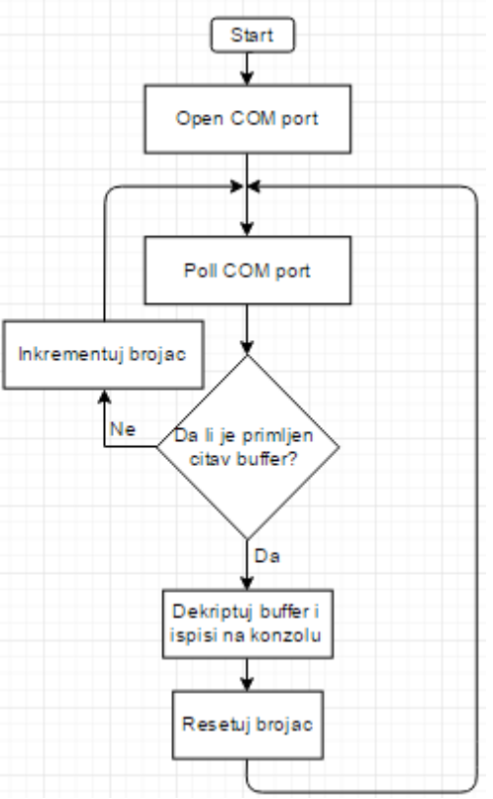
Сл.3. Дијаграм тока нити која прима податке
На претходној слици је приказан дијаграм тока дијела програма који прима податке на персоналном рачунару. У питању је нит која се покреће из основног програма и врши “polling” из отвореног тока према RS232 порту. Када прими 8 бајтова ради се декрипција бафера и исписује се декриптован карактер на стандардни излаз.
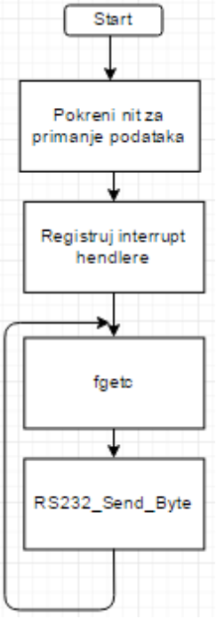
Сл.4. Дијаграм тока нити основног програма
На претходној слици ја приказан дијаграм тока основне нити програма на персоналном рачунару који покреће нит за пријем података са RS232, региструје “interrupt” хендлере и онда улази у бесконачну петљу гдје чита са стандардног улаза карактер по карактер и шаље их на RS232.

4. ИМПЛЕМЕНТАЦИЈА

4.1. Увод

4.2. Реализација
[У овом дијелу потребно је описати како је пројекат реализован, уколико је кориштен додатни софтвер описати на који начин и у коју сврху је он кориштен. Такође, у овом дијелу треба описати код и електронске шеме које су реализоване (сам код и шеме треба да се налазе у прилогу, а у овом дијелу треба да се налази детаљан опис).]

4.2. Резултати симулације
[У овом дијелу треба да се налзи детаљан опис извршених симулација као и коментари везано за добијене резултате (да ли су резултати у складу са очекиваним, на који начин се могу побољшати, која су ограничења и сл.). Такође, у овом дијелу требају да се дају и одговарајући закључци.]

5. РЕВИЗИЈЕ И КОМЕНТАРИ
[У овом дијелу треба да се наведу све ревизије пројекта и остали коментари везани за реализацију пројекта. Уколико сте се консултовали са колегама, предметним наставником или асистентом, или ако сте користили неке друге изворе потребно је навести основне изворе информација, као и начин на који се оне могу провјерити.]

6. ЛИТЕРАТУРА
[Списак литературе кориштен у изради пројектног задатка у IEEE формату, нпр:
[1] | Edgar B., PC Telephony, CMP Books, New York, USA, 1997.
[2] | PCI Local Bus Specification, Revision 2.1, June 1, 1995
[3] | The Programmable Logic Data Book, Xilinx, San Jose, USA, 2000
[4] | Walter Oney, Programming the Microsoft Windows Driver Model, Microsoft Press, Washington, USA, 1999
[5] | www.microsoft.com, USA, 2002
[6] | www.intel.com, USA, 2002]

7. ПРИЛОЗИ
[У овом дијелу треба да се налазе листинзи свих програма, електронске шеме и временски дијаграми симулација. Такође, овдје треба да се налазе и табеларни резултати и прикази симулација.]

